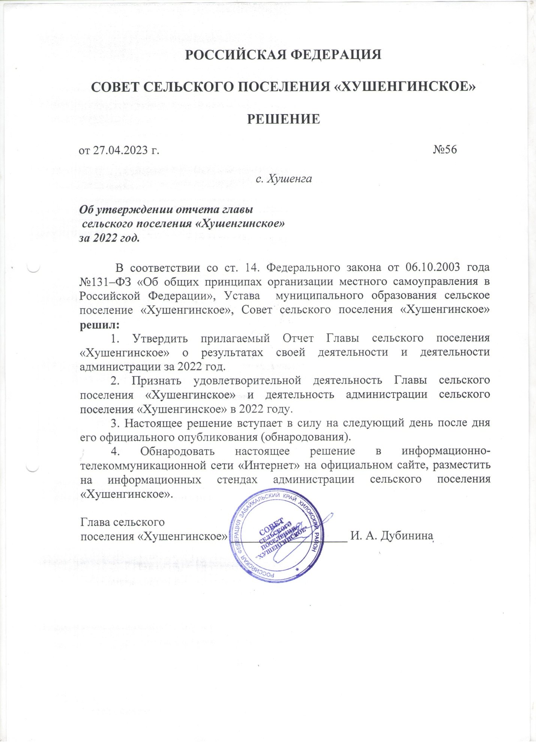

Приложение №1
к Решению Совета сельского
поселения «Хушенгинское»
№56 от 27.04.2023 г.

Отчет Главы муниципального образования
сельского поселения «Хушенгинское» о результатах своей деятельности и деятельности администрации за 2022 год

Уважаемые жители сельского поселения «Хушенгинское», депутаты Совета сельского поселения «Хушенгинское»

Деятельность администрации осуществляется в соответствии Федеральным законом от 06 октября 2003 года № 131-ФЗ «Об общих принципах организации местного самоуправления в Российской Федерации», Уставом сельского поселения «Хушенгинское».

В состав сельского поселения «Хушенгинское» входит два населенных пункта с.Хушенга, с численностью населения 1617 человек и с. Алентуйка, с численностью населения 158 человека. Демографическая ситуация в сельском поселении характеризуется снижением численности населения по причине естественной и миграционной убыли населения.
В структуру администрации входили глава, два муниципальных служащий, бухгалтер, специалист по бюджету и работник ВУС.
В 2022 г произошла реорганизация бухгалтерии и культуры.

Основной задачей в 2022 году было решение вопросов местного значения сельского поселения в соответствии со статьей 14 Федерального закона от 06 октября 2003 года № 131-ФЗ «Об общих принципах организации местного самоуправления в Российской Федерации», а также исполнение девяти переданных на уровень сельского поселения «Хушенгинское» полномочий муниципального района «Хилокский район».

С целью решения вопросов местного значения в отчетном периоде было выполнено следующее:
1) подготовлен проект бюджета сельского поселения на 2023 год, регулярно осуществлялся мониторинг за исполнением бюджета за 2022 год, составлялись отчеты об исполнении бюджета сельского поселения, велся электронный бюджет;
2) в рамках решения вопроса об установлении, изменении и отмены местных налогов и сборов сельского поселения, администрацией вынесены на рассмотрение Совета нормативные правовые акты для приведения решений по налогам в соответствие с действующим законодательством, указанные решения утверждены Советом поселения;
3) в рамках обеспечения первичных мер пожарной безопасности в границах населенных пунктов и подготовки к пожароопасному периоду 2023 года были проведены следующие мероприятия:
- обновлены минерализованные полосы;
- проведены профилактические отжиги;
- проведён подомовой обход, вручены памятки по соблюдению противопожарных мер жителям поселения;
- в противопожарный период организованы дежурства работников администрации с целью оперативного контроля над ситуацией.
4) в рамках создания условий для организации досуга и обеспечения жителей сельского поселения услугами организаций культуры полностью было профинансировано, но муниципальное задание учреждением культуры не выполнено.
ДК в селе Алентуйка в 2022 году оформлен в собственность и поставлен на кадастровый учёт.
Здание администрации оформлено в собственность и поставлено на учет.
5) в рамках организации и осуществления мероприятий по работе с детьми и молодежью на базе домов культуры организованы и работают кружки различного направления, во время проведения массовых праздников дети и молодежь задействуются в концертных программах и спортивных мероприятиях, большая часть работы с детьми в селах осуществляется нашими образовательными учреждениями;
6) в рамках обеспечения условий для развития на территории сельского поселения физической культуры, школьного спорта и массового спорта администрацией с/п «Хушенгинское» установлены уличные воркауты, четыре уличных тренажера и хоккейная коробка.
7) в рамках формирования архивных фондов сельского поселения в отчетном периоде, как и в предыдущие годы, велась работа по накоплению, регистрации, обеспечению сохранности документов по деятельности администрации и Совета поселения, для последующей их передачи в архив муниципального района «Хилокский район»;
8) в рамках осуществления контроля за соблюдением правил благоустройства и организации благоустройства территории были проведены следующие мероприятия:
- регулярная очистка мест общего пользования (улиц, площадей, скверов, кладбища) от мусора;
- уборка несанкционированных свалок восточная часть села, в с. Алентуйка;
9) в рамках содействия в развитии сельскохозяйственного производства в отчетном периоде администрацией мероприятия не проводились,
10) в рамках оказания поддержки гражданам и их объединениям, участвующим в охране общественного порядка мероприятия не проводились, поскольку на территории поселения таких объединений не создано, население принимать участие в охране общественного порядка не соглашается.
В 2022 году на уровень сельского поселения «Хушенгинское» было передано восемь полномочий муниципального района «Хилокский район», с целью решения этих вопросов было выполнено следующее:
1) в рамках обеспечения проживающих в поселении и нуждающихся в жилых помещениях малоимущих граждан жилыми помещениями, с уровня района переданы полномочия по оформлению договоров социального найма, постановке на учет лиц, нуждающихся в жилых помещениях. Годовое финансирование указанного полномочия составило 3 тыс. руб.;
2) в рамках участия в предупреждении и ликвидации последствий чрезвычайных ситуаций в границах поселения, в пожароопасный период было организовано патрулирование населенных пунктов, с целью своевременного выявления очагов возгорания, информирование населения о пожароопасной обстановке, проводились профилактические мероприятия с населением. Годовое финансирование указанного полномочия составило 5 тыс. руб.;
3) в рамках организации библиотечного обслуживания населения, комплектования и обеспечения сохранности библиотечных фондов библиотек поселения была профинансирована работа библиотеки в с. Хушенга. Годовое финансирование указанного полномочия составило 423.8 тыс. руб.;
4) в рамках создания условий для массового отдыха жителей поселения и организация обустройства мест массового отдыха населения, включая обеспечение свободного доступа граждан к водным объектам общего пользования и их береговым полосам дважды проводились мероприятия по очистке береговых полос водоемов, проведена аккарицидная обработка стадиона в с. Хушенга. Годовое финансирование указанного полномочия составило 9 тыс. руб.;
5) по подготовке объектов коммунального хозяйства по ОЗП 136 426,16 руб. приобретение доставка и установка насоса в котельную клуба
6) в рамках осуществления мер по противодействию коррупции в границах поселения, администрацией была оказана практическая помощь по заполнению сведений о доходах, расходах, об имуществе и обязательствах имущественного характера лицам, замещающим муниципальные должности в сельском поселении «Хушенгинское», указанные сведения направлены Губернатору Забайкальского края. Обеспечено размещение указанных сведений на сайте муниципального образования. Проводится профилактическая работа по противодействию коррупции. Годовое финансирование указанного полномочия составило 1 тыс. руб.;
7) в рамках организации ритуальных услуг и содержания мест захоронений проведены мероприятия по очистке и вывозке мусора с кладбища. Было произведено ограждение кладбища. Годовое финансирование указанного полномочия составило 10 тыс. руб.;
8) в рамках сохранения, использования и популяризации объектов культурного наследия (памятников истории и культуры) был произведен косметический ремонт памятников по ул. Центральна и окраска его ограждения. Закуплены баннеры. Годовое финансирование указанного полномочия составило 8 тыс. руб.;

Администрацией обеспечивалась правотворческая деятельность Совета сельского поселения «Хушенгинское», 43 нотариальных действий. Специалистами администрации выдано 740 различных справок и выписок жителям поселения.

Администрация исполняет отдельные государственные полномочия в части ведения первичного воинского учета на территории сельского поселения. За отчетный период проводилась постановка на воинский учет и снятие с воинского учета граждан, проводилась работа по контрольному оповещению и проводилась частичная мобилизация.

В течение отчетного периода администрация тесно взаимодействовала со школами, с органами социальной защиты населения, органами опеки и попечительства муниципального района «Хилокский район», сотрудниками внутренних дел, по реализации мероприятий, направленных на защиту прав и интересов несовершеннолетних детей. В течение года регулярно проводились заседания социального Совета, на которых велась профилактическая работа с неблагополучными семьями. Проводились посещения указанных семей, с целью оперативного отслеживания обстановки, и своевременного принятия мер. Осложняет работу совета отсутствие работника полиции (участкового), в медицине пошло прибавление кадров но все равно не кадровый голод остается

Члены совета принимают участие в подготовке проведения социально значимых мероприятий с/п «Хушенгинское»: 9 мая, Саагал, День пожилого человека и т.д.. Число неблагополучных семей, состоящих на учете в администрации к сожалению не снижается. Основная причина постановки семей на учет алкоголизация и асоциальный образ жизни родителей.
Нерешенных вопросов остается ещё очень много: организация сбора и вывоза твердых коммунальных отходов, устройство контейнерных площадок, ремонт дорог, освещение улиц, ремонт клуба в селе Алентуйка, строительство детских и спортивных площадок в селах, благоустройство населенных пунктов.
Мы надеемся, что в 2023 году совместными усилиями администрации, предприятий, учреждений и жителей поселения нам удастся сдвинуть с мертвой точки решение этих вопросов.

_____________________________

